Jueves
11
de mayo

Cuarto de Primaria
Geografía

Armando el rompecabezas del Noreste de México

Aprendizaje esperado: distingue la participación económica de las entidades federativas en México.

Énfasis: relaciona las actividades económicas predominantes en las entidades con su medio natural y su población e identifica cual es su participación en la economía nacional. (Región del noreste: Coahuila, Nuevo León, San Luis Potosí y Tamaulipas).

¿Qué vamos a aprender?

Analizarás parte de la dinámica económica de la región Noreste. Identificarás la participación económica de las entidades federativas en México.

¿Qué hacemos?

¿Cómo te diviertes mientras aprendes?

En la sesión anterior analizaste algunas actividades económicas relevantes en el noroeste de nuestro país. Hoy continuarás con esa dinámica, pero ahora de la región noreste. Como su nombre indica, se localiza en el norte y al este de México. Para que te familiarices con esta región de nuestro país, observa el siguiente video. Inícialo en el minuto 0:06 y termínalo en el minuto 2:26

- Noreste de México soluciones al cambio climático.
https://www.youtube.com/watch?v=Mjy4r_EaCVQ

Las entidades que componen esta región son muy interesantes, este día vas a analizar como son las actividades económicas en esta región y te darás cuenta como unas se complementan con otras. Primero, harás un repaso rápido de las condiciones naturales predominantes en esta región.

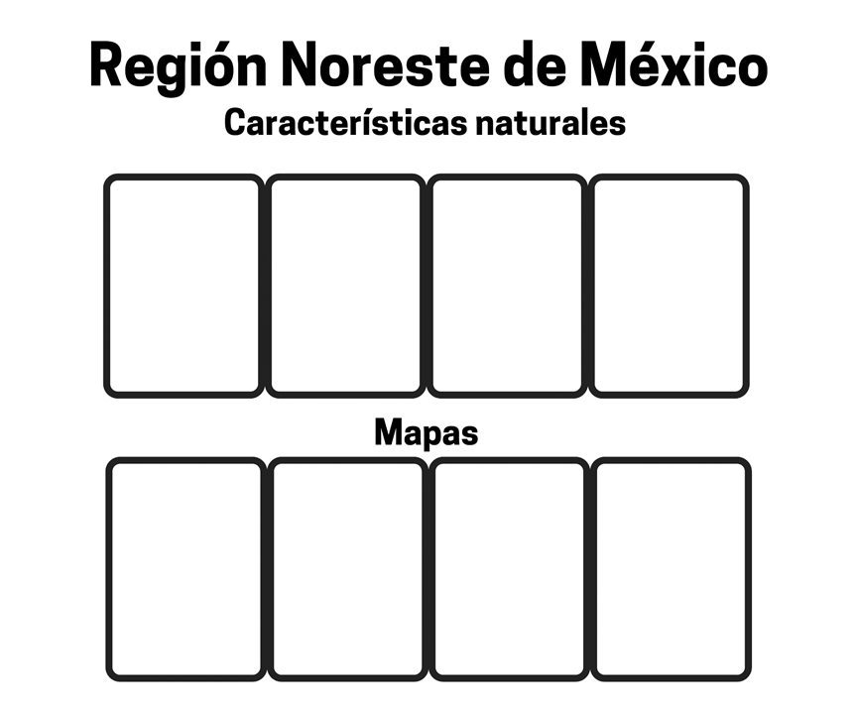

Puedes hacer un cuadro como este, para ello ten a la mano tú Atlas de México, tú libreta y algo para anotar.

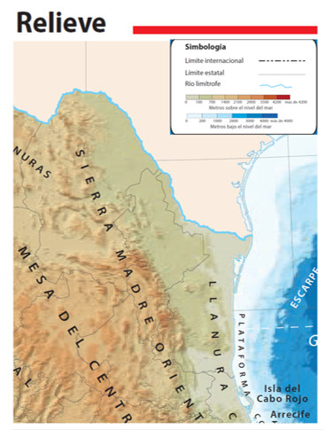

Puedes observar tres formas dominantes del relieve:

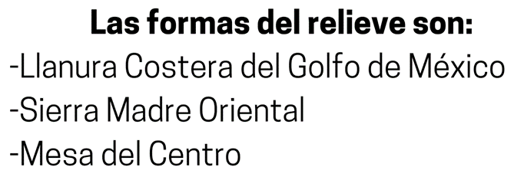

Es importante conocer esto porque el relieve tiene influencia con el clima y, en este caso, la Sierra Madre Oriental actúa como una barrera que impide el paso de la humedad que viene del Golfo de México hacia la Mesa del Centro, por eso el mapa de climas se configura de esta forma.

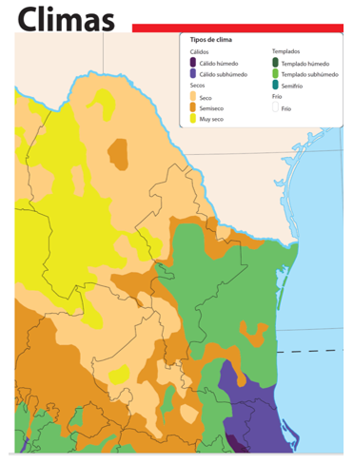

Se pueden observar los climas:

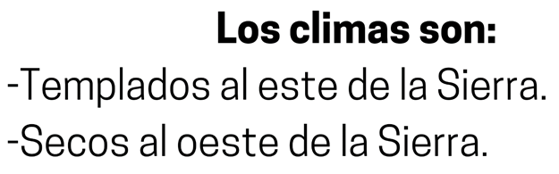

Puedes ir anotando las características naturales mencionadas y dibujar los mapas en el cuadro.

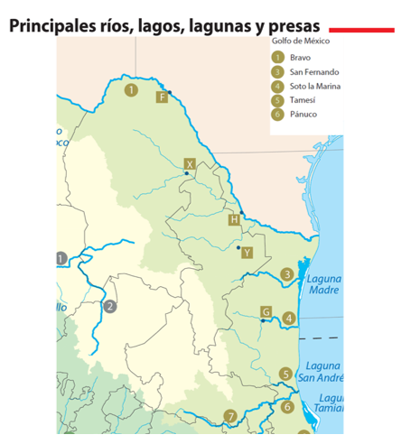

Como observaste en sesiones anteriores, esto influye en la disponibilidad de agua, puedes notar que las corrientes fluviales más importantes están de lado este de la Sierra, donde hay más humedad, y desembocan en el Golfo de México. Es el caso del Río Bravo que sirve de frontera natural con Estados Unidos.

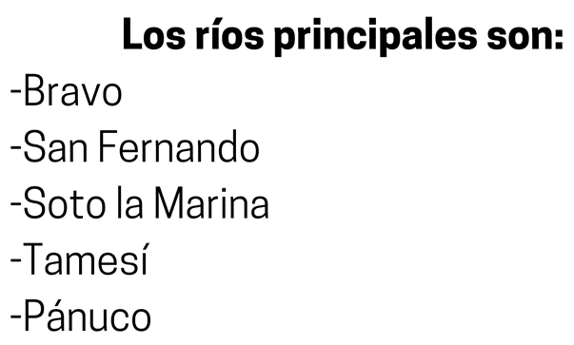

Por último, todas estas características geográficas influyen en el tipo de vegetación que hay en la región, ¿Cuáles son?

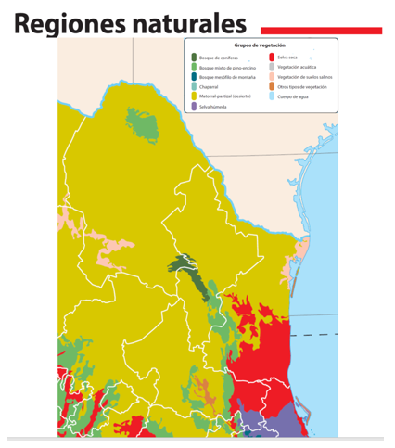

Observa que en las cumbres de la Sierra hay un poco de bosque, hacia la Llanura Costera del Golfo de México selva seca y el resto, que es la mayoría del territorio de la región, es matorral-pastizal desértico.

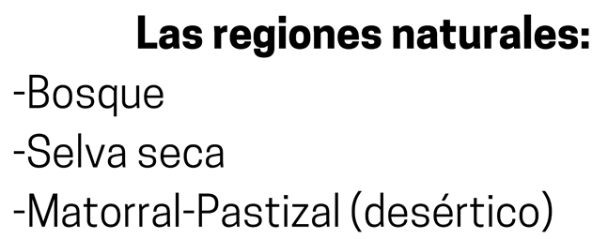

Como puedes observar en el cuadro ya terminado, las condiciones naturales no son tan favorables para vivir, hace mucho calor, el ambiente es seco, con pocas fuentes de agua, y la vegetación es de desierto. Estas características dificultan la agricultura de riego, la ganadería extensiva y la actividad forestal, por lo que estas actividades no son las más relevantes para estas entidades.

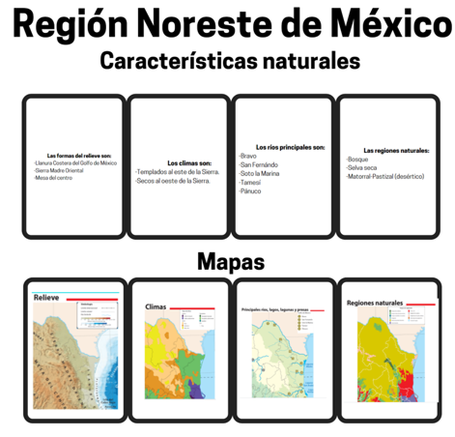

En clases anteriores aprendiste que son de gran importancia las actividades mineras e industriales en estos estados, y estas son las razones por las que la población se ha asentado ahí.

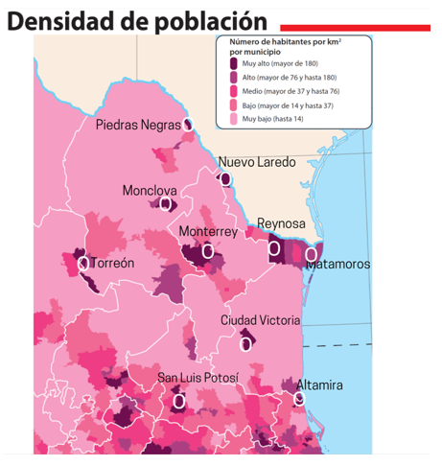

Es ahí donde se localiza la tercera ciudad más poblada de México: Monterrey, en Nuevo León. La población se concentra preferentemente en unas cuantas ciudades, y el resto del territorio tiene pocos habitantes, además de Monterrey, hay otras ciudades densamente pobladas, concretamente las capitales de los estados: Ciudad Victoria, San Luis Potosí y Saltillo, así como las ciudades fronterizas de Matamoros, Reynosa, Nuevo Laredo y Piedras Negras. Además de otras ciudades importantes como Monclova y Torreón.

En este mapa puedes observar claramente la densidad de población y la mayoría del territorio de la región tiene una densidad muy baja, que se muestra con color rosa claro

La información que proporcionan los mapas, es muy útil, ya que te permiten conocer las razones de como se distribuye la población y las actividades económicas que se desarrollan.

Ahora realizarás un recorrido virtual para conocer con mayor detalle algunas de las actividades económicas que destacan en la región, con tú Atlas de México.



¡Es Monclova!, esta no es la capital del estado, pero sí es de las ciudades más pobladas de Coahuila. Puedes observar como resalta esta ciudad en el mapa de tú Atlas de México de la página 27, es la única que tiene color morado intenso.

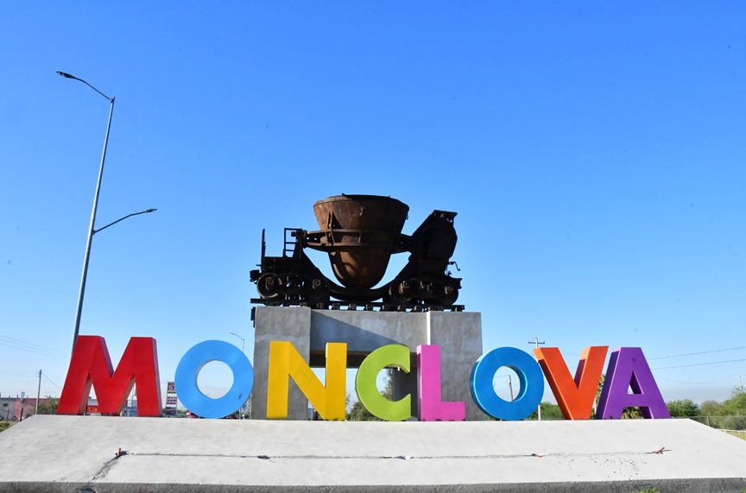

Lo que observas detrás del letrero es una olla de coquilla que se usa para la fundición del acero, y es el símbolo de esta ciudad que se conoce también como “La Capital del Acero”. Es aquí donde este material se produce en mayor cantidad, tanto en México, como en América Latina.

Coahuila es el único estado de México en el que se extrae carbón a gran escala, como lo puedes constatar en el mapa de minería de la página 52 de tú Atlas de México. El carbón es fundamental en la producción del acero, es transportado, principalmente por tren, desde Piedras Negras a Monclova, como puedes observar en la página 61 del Atlas.

El nombre “Piedras Negras”, refiere al carbón mineral que se extrae ahí. Son actividades complementarias la minería, la producción de acero y su transportación.

En esta región destacan, a nivel nacional en la industria, los estados de Coahuila y Nuevo León. En Coahuila la industria metálica básica es tan importante que se ha convertido en un sello distintivo de la ciudad, por lo que colocan elementos del proceso de fundición del acero en los lugares más emblemáticos de la ciudad.

La importancia de la industria en este estado la puedes constatar en las páginas 54 y 58 de tú Atlas.

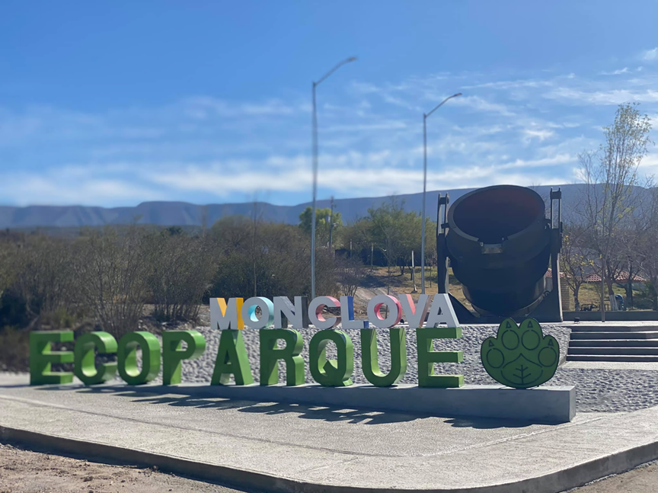

En la entrada del parque hay también una olla de fundición de acero. Como puedes observar, es muy importante esta actividad económica.

Ahora, irás a otro lugar de relevancia económica de esta región Noreste.

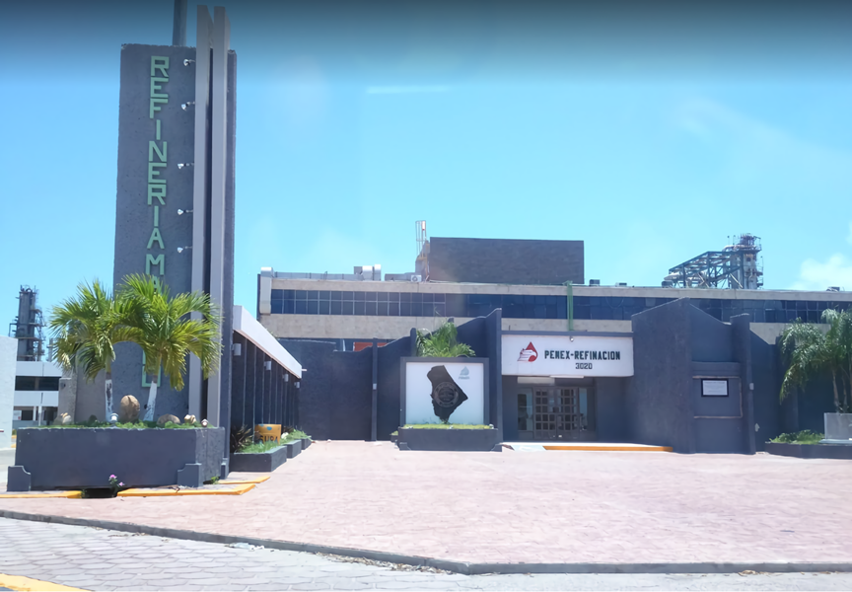

La Refinería Francisco I. Madero se localiza al sur de Tamaulipas, en el límite con Veracruz, aquí se extrae petróleo y gas, como viste en las clases anteriores, y es parte de la región Tampico-Misantla, que se encuentra en el mapa de la página 53 del Atlas, con el título “Extracción de petróleo y gas natural”. Esta es la refinería que produce más gasolina, diésel y turbosina en México, al día más de 2000 barriles. La turbosina es el combustible que usan los aviones para volar.

Se instaló aquí la refinería por la cercanía a los pozos de donde se extrae el petróleo para procesar y obtener estos combustibles.

Este lugar está muy bien comunicado por carretera y tren, lo que facilita mucho el movimiento del combustible por estas vías, en contenedores especiales y bien señalizados para conocer lo que contienen. Esto lo puedes comprobar en los mapas de las páginas 60 y 61. Observa también cuales son las posibles rutas a seguir que tienen estas pipas para llegar al lugar en donde vives.

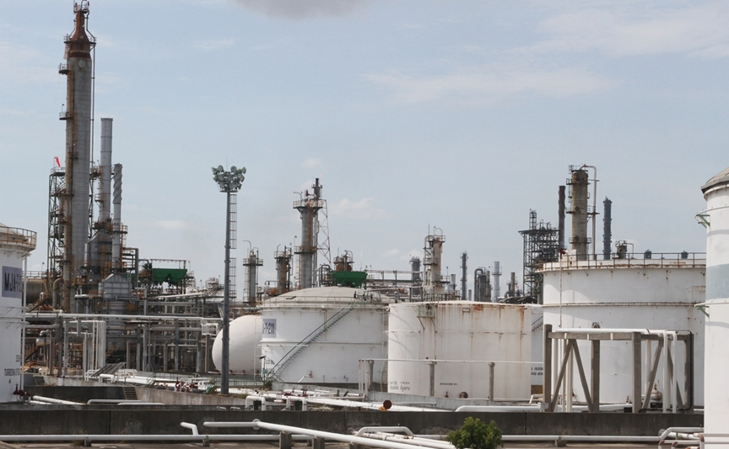

Ahora ya sabes de donde se obtiene una buena parte de los combustibles de los autos, camiones y aviones que circulan por nuestro país.

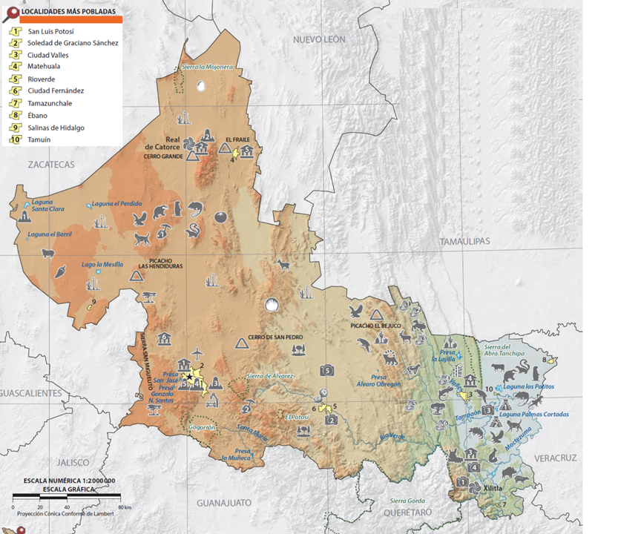

Como parte de esta región, está San Luis Potosí, tiene diferentes actividades económicas, en el sur del estado las actividades agrícolas son las más importantes, concretamente la producción de soya, frijol y caña de azúcar, pero hacia el norte de la entidad lo que ha prevalecido es la minería de oro y plata, aunque hay lugares donde los yacimientos de mineral se han terminado y han transformado su actividad principal de la minería al turismo.

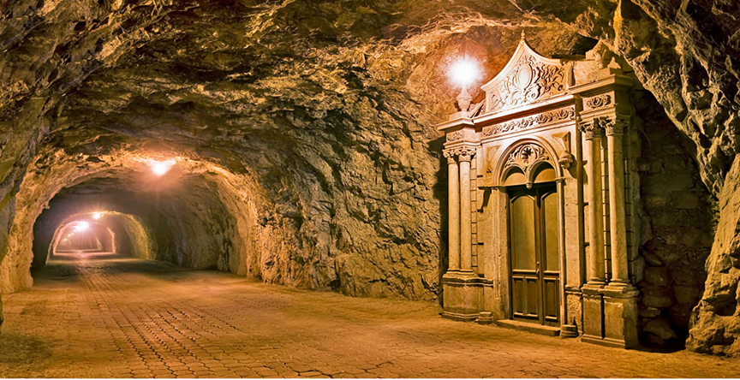

En la imagen observas el Túnel Ogarrio, que tiene 120 años de antigüedad, y se construyó poco antes de que terminara el auge minero de Real de Catorce. Al acabarse la extracción minera, el pueblo quedó en el abandono, por eso se le llegó a llamar pueblo fantasma.

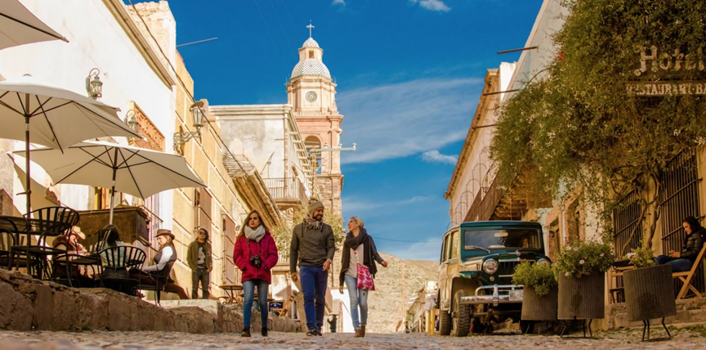

Ahora las construcciones del pueblo se han aprovechado y se usan como hoteles, restaurantes y comercios relacionados con el turismo, aquí llegan hasta 15 mil turistas a la semana en temporadas vacacionales y durante las fiestas patronales en octubre.

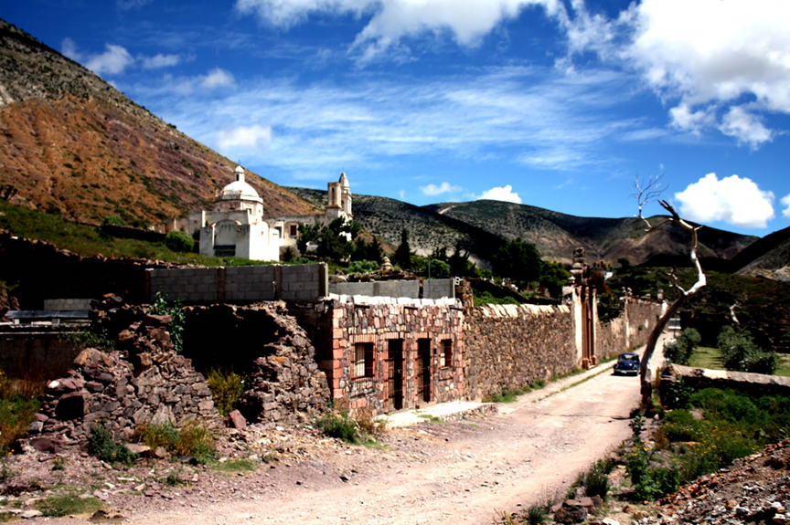

La mayoría de los turistas llegan en autobús o automóvil, y lo hacen por el Eje carretero 5 que puedes observar en la página 60 de tú Atlas. Los turistas que llegan a Real de Catorce buscan la experiencia de conocer un pueblo y también buscan conocer la cultura Huichol, que es el grupo cultural que vive en la zona, además de los paisajes desérticos que son hermosos.

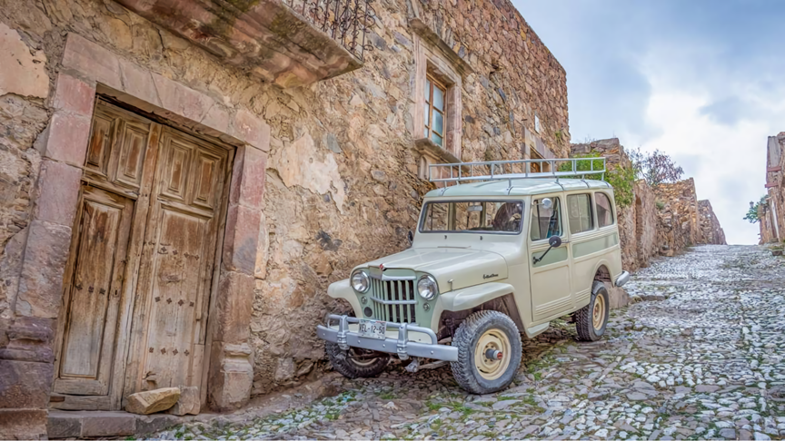

Como puedes notar, es impresionante la transformación de los lugares con el cambio de actividades económicas.

Esta región, como todo México, tiene muchos sitios únicos y de interés para visitar.

¿Te habías imaginado que en México existe uno de los lugares donde inició la vida en la Tierra?

En Cuatro Ciénegas, Coahuila, hay vestigios de esto. Observa el siguiente video, inícialo del minuto 2:46 al minuto 3:20 y después del minuto 5:37 al minuto 6:40

- Cuatro Ciénegas, Coahuila.
https://www.youtube.com/watch?v=sPt6wvotxr8&list=RDCMUCwFaHK7ir817prgY5Y-qemw&start_radio=1&t=359

La actividad principal es el turismo, y en temporada vacacional llega a recibir hasta 50000 turistas, los cuales no solo van a ver las pozas, también van al pueblo que ofrece edificios históricos, museos y fábricas de vino.

Ahora ya tienes un panorama general de algunas actividades económicas que se practican en la región noreste y que son de relevancia nacional.

¿Qué es lo que más te gustó? ¿Verificaste la información con la que está representada en los mapas de tú Atlas de México?

Continuarás analizando las regiones de México en las siguientes sesiones.

¡Buen trabajo!

Gracias por tu esfuerzo.

Para saber más:
Lecturas

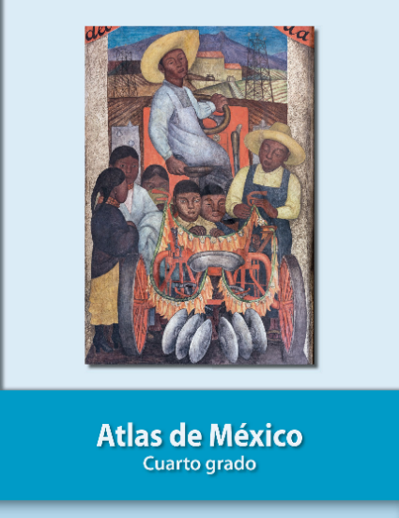
https://libros.conaliteg.gob.mx/20/P4AMA.htm

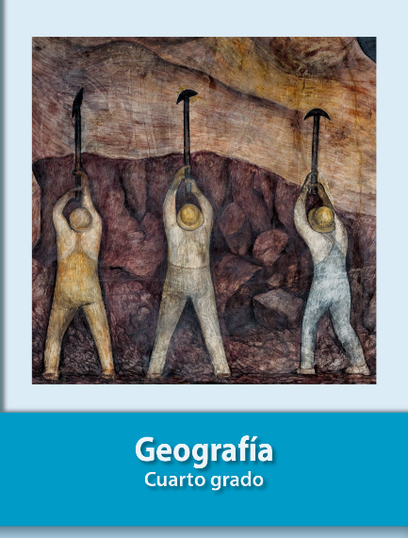
https://libros.conaliteg.gob.mx/20/P4GEA.htm

